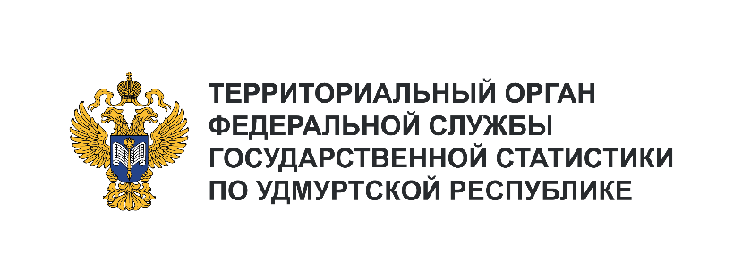**Пресс-служба Удмуртстата**

Телефон: +7 (3412) 69-50-35

e-mail: [18.01.2@](mailto:18.01.2@)rosstat.gov.ru

Информационное сообщение для СМИ

**30 января 2025, Ижевск**

**О РОЖДАЕМОСТИ В УДМУРТСКОЙ РЕСПУБЛИКЕ**

**В ЯНВАРЕ – НОЯБРЕ 2024 ГОДА**

По состоянию на 1 января 2024 года численность постоянного населения Удмуртской Республики составляла 1434,6 тыс. человек, в том числе городского – 943,5 тыс. человек, сельского – 491,0 тыс. человек.

За одиннадцать месяцев 2024 года в Удмуртской Республике родилось 10518 детей (на 756 малышей меньше, чем за тот же период 2023 года). Среди регионов Приволжского федерального округа по уровню рождаемости Удмуртия на пятом месте (8,0 родившихся на 1000 человек населения), уступая лидерство Республике Татарстан (8,8‰), Пермскому краю (8,7‰), Оренбургской области (8,5‰) и Республике Башкортостан (8,2‰).

По уровню рождаемости среди муниципальных образований Удмуртской Республики лидируют Завьяловский (11,4‰), Якшур-Бодьинский, Вавожский и Шарканский районы (по 9,5 ‰).

За январь – ноябрь 2024 года составлено 7265 записей о заключении брака, это на 194 брака меньше, чем в январе – ноябре 2023 года. Число актовых записей о расторжении брака на 36 больше, чем за этот же период 2023 года и составило 5175 записей.